Команда Обручевского района одержала победу в городских соревнованиях по волейболу для лиц с интеллектуальными нарушениями
24.04.2023
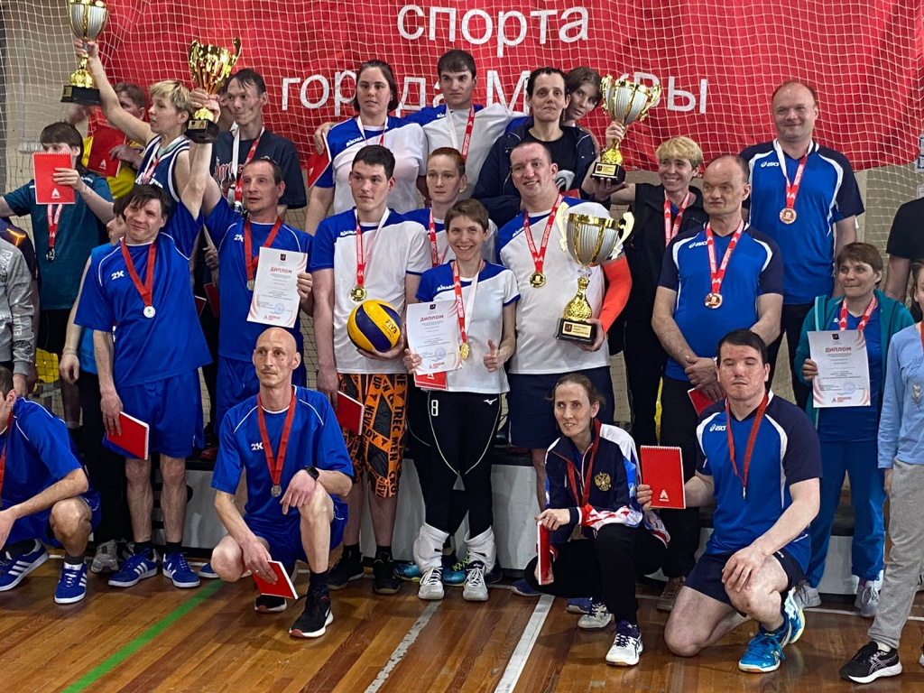
20 апреля 2023 года в спортивном комплексе "Содружество", расположенном по адресу: Новоясеневский проспект, д. 30 прошли городские соревнования по волейболу для лиц с интеллектуальными нарушениями.
Команда Обручевского района приняла активное участие, проявив целеустремленность, слаженность и профессионализм, завоевала I почетное место в городских соревнованиях.
От души поздравляем нашу команду с потрясающим выступлением и завоеванием золота на соревнованиях.
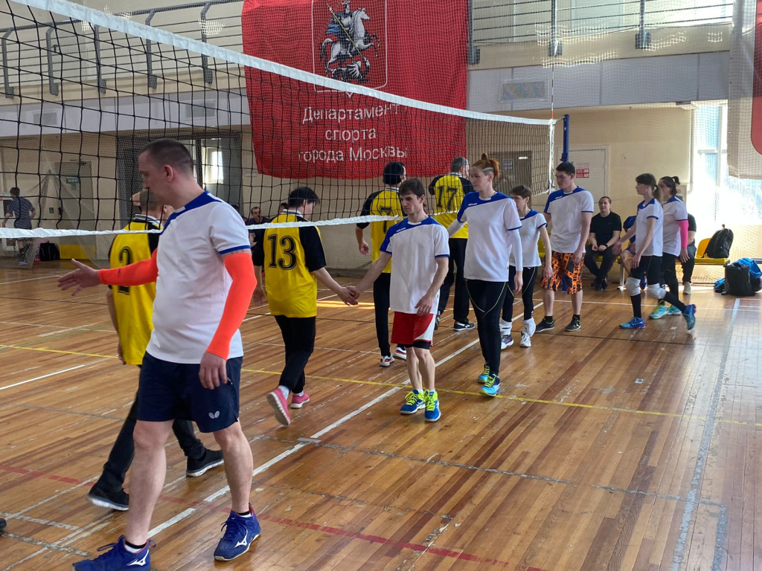

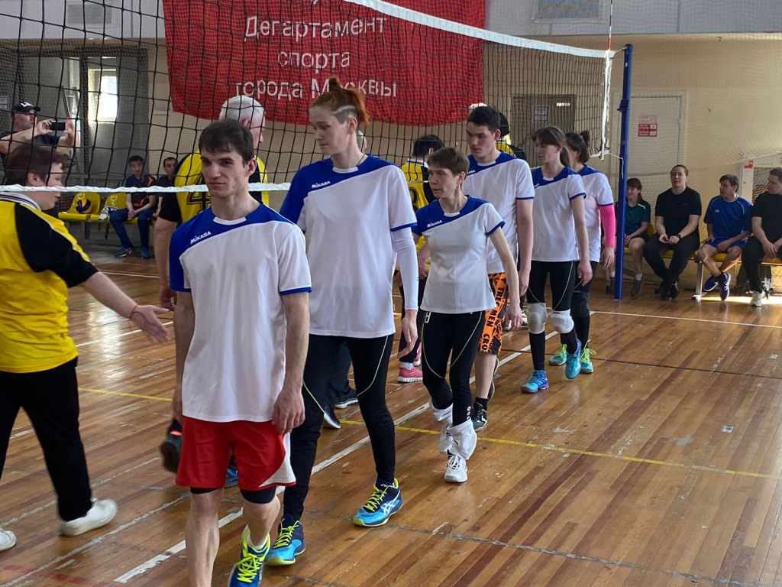

Адрес страницы: http://obruchev.mos.ru/presscenter/news/detail/11549238.html
Управа Обручевского района города Москвы

